PRÊMIO NACIONAL DE LITERATURA PARA MAGISTRADOS
Poesia, Crônica e Conto | 2018/2019

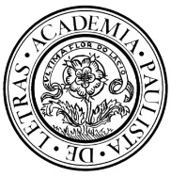

Realização: Parceria:

FICHA DE INSCRIÇÃO
Nome completo:
Telefone: E-mail:
Endereço completo:
Associação Regional de Magistrado ou vinculado diretamente:
Título da obra:
Pseudônimo:
Categoria:
Minicurrículo (de 5 a 7 linhas)
– As obras vencedoras do prêmio, conforme regulamento, poderão ser editadas em livro e outros
veículos de comunicação dos organizadores, com o direito autoral cedido pelos autores
premiados, desde que não haja interesse comercial por parte destes.

